**Departamento de Ciencias de la Computación (DCCO)**

**Ingeniería en Tecnologías de la Información**

**Metodología de Desarrollo de Software NRC 9900**

**“**Sistema de Control de materia prima en la empresa “Pro-Loop”**”**

**“Modelo de Casos de Usos”**

**Integrantes:**

Joyce Castro

Christian Ortiz

Ariel Pérez

**TUTOR:**

Ing. Jenny Ruiz

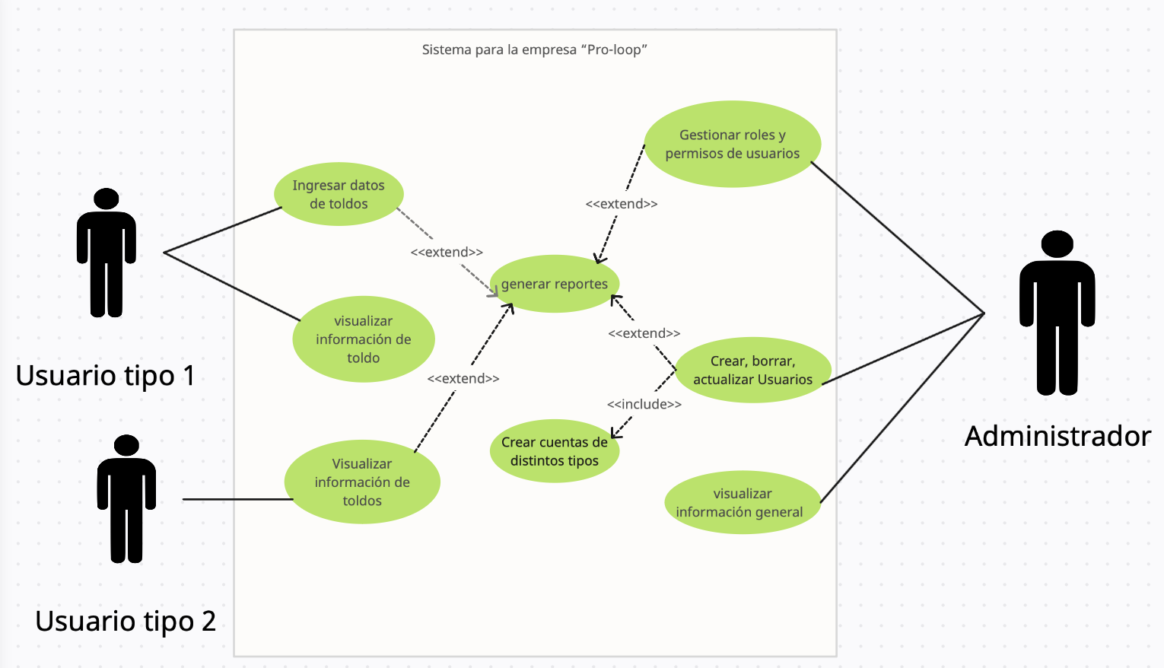**Modelo de caso de uso de nivel 0**

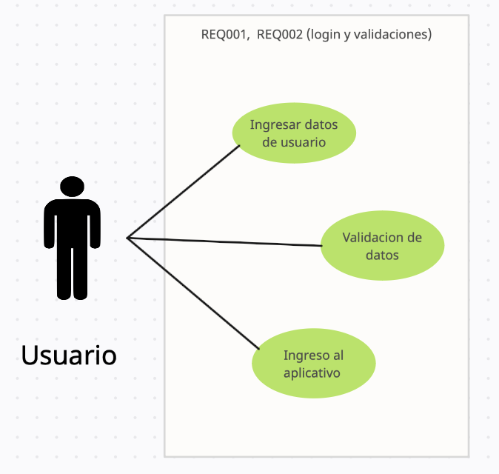**Caso de uso del REQ001, REQ002**

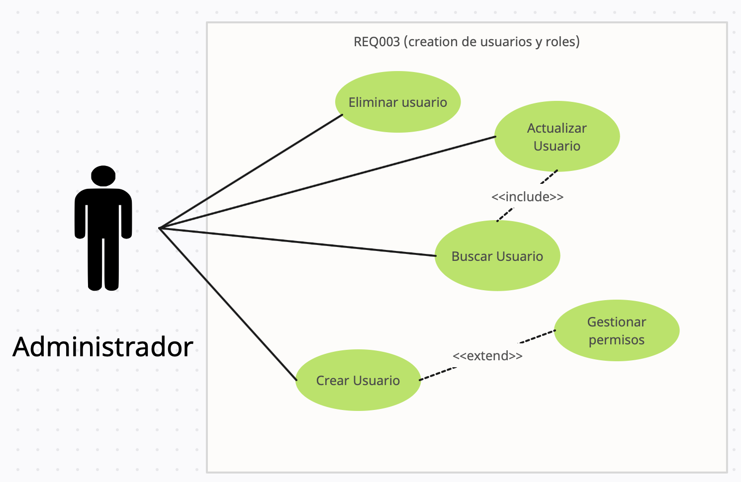**Caso de uso del REQ003**

**Caso de uso del REQ004**

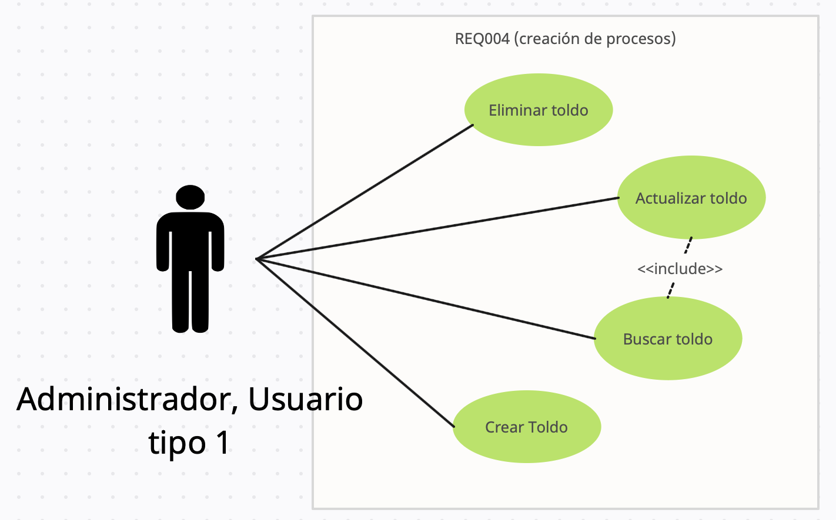

**Caso de uso del REQ005**

